**Программное решение.**

Существует огромное количество программ для шифрования текстовой информации. На этих программах основывается моё программное решение. Самыми популярными и оптимизированными считаются **VeraCrypt**,**BoxCryptor, AxCrypt,7-Zip.**

**1. VeraCrypt**

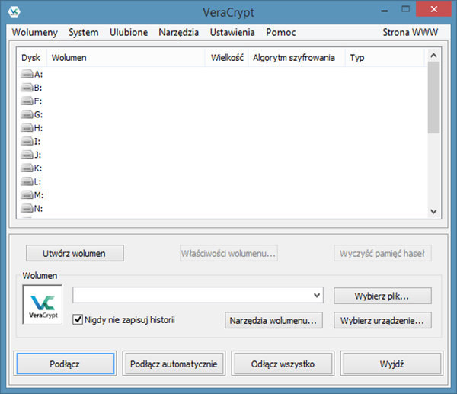

Рис 1.

Программа шифрует файлы и папки, помещая их в так называемые контейнеры - виртуальные зашифрованные диски. Помимо создания зашифрованных контейнеров, она также позволяет шифровать физические разделы или диски (например, создавать тома устройств). Вы можете выбрать алгоритм шифрования. В случае шифрования целых дисков программа интегрируется в запуск системы. Когда вы включите компьютер, вас попросят ввести предопределенный пароль. В противном случае операционная система на вашем компьютере не загружается.

**Преимущества**: открытая программа, стремится быть «идеальной»; бесплатно; возможность шифрования целых дисков.

**Распространение**: бесплатно.  
Операционная система: Windows, Mac OS X и Linux.  
Интерфейс: русский.  
Сайт программы: archive.codeplex.com/?p=veracrypt

**2. BoxCryptor**

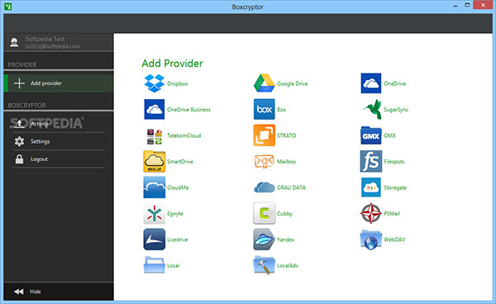

Рис 2.

Программа создает контейнер для файлов и папок, которые вы хотите зашифровать. Через эту форму файлы остаются на диске в зашифрованном виде. Интересной и беспрецедентной функцией является отправка файлов в облако, например, в Dropbox или SugarSync. В случае утечки данных никто не сможет их прочитать. Их структура будет зашифрована с использованием популярного и надежного алгоритма AES-256. Процесс шифрования и дешифрования данных происходит «на лету».

После запуска программы каждый раз вам будет задан пароль, который разблокирует все зашифрованные папки. Бесплатная версия позволяет хранить только 2 ГБ данных в контейнере на диске. Этот контейнер представляет собой папку, описанную ранее.

Поэтому программа предназначена для тех, кто ценит простоту и сложные решения, такие как синхронизация файлов с облаком.

**Преимущества**: синхронизация с облаками.  
Недостатки: ограничения бесплатной версии.

**Распространение**: бесплатно.  
Операционная система: WindowsXP, WindowsVista, Windows 7, Windows 8, Windows 10.  
Интерфейс: русский.  
Сайт программы: boxcryptor.com/ru/

**3. AxCrypt**

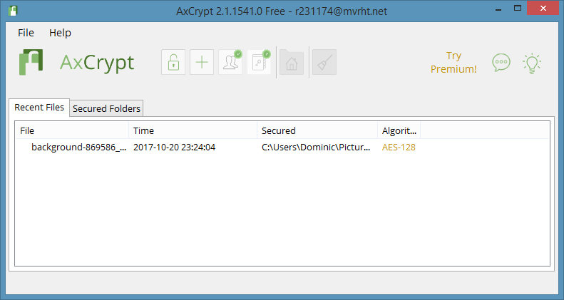

Рис 3.

Простая и интуитивно понятная программа. Самый простой способ использовать ее - из контекстного меню. Она не шифрует диски. Это просто для тех, кто хочет зашифровать отдельные файлы и папки. Когда вы хотите избавиться от данных, программа предлагает возможность безопасного удаления. Шифрование происходит с помощью расширенного 128-битного алгоритма AES. Вы можете зашифровать традиционный или исполняемый файл .exe. Интересным вариантом является предоставление ключей, чтобы другие люди с собственным паролем могли расшифровать наши файлы.

Использование программы требует входа в учетную запись в системе AxCrypt. При первом запуске появляется окно с регистрационной формой. Вы установите там пароль, который теперь будет использоваться для шифрования данных и их расшифровки.

Программа бесплатна, но есть также версия Premium. Она позволяет использовать алгоритм AES-256 для шифрования, синхронизации данных с облаками, создания надежных паролей, поддержки мобильных устройств и многих других полезных вещей.

**Преимущества**: возможность шифрования в .exe, тривиальное обслуживание программы.  
Недостатки: один пароль для многих файлов, интеграция с учетной записью в системе.

**Распространение**: бесплатно.  
Операционная система: WindowsXP, WindowsVista, Windows 7, Windows 8, Windows 10.  
Интерфейс: английский.  
Сайт программы: axantum.com/AxCrypt/Downloads.html

**4. 7-Zip**

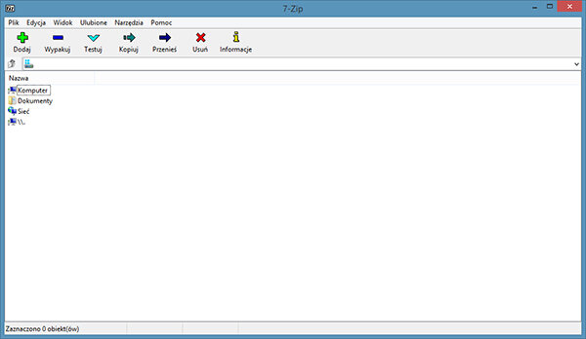

Рис 4.

Что делать, когда мы хотим отправить зашифрованные данные другому пользователю, например, по электронной почте? Программа 7-Zip поставляется с готовым решением. Это дает вам возможность создать самораспаковывающийся архив с зашифрованными файлами. Получатель сообщения должен знать пароль, который мы установили.

7-Zip - это программа для сжатия и декомпрессии данных. Она работает по тому же принципу, что и популярный WinRAR, однако она бесплатная. Мы можем упаковать в него папки, разделить их на части, создать самораспаковывающиеся файлы.

**Как это подходит для шифрования**?

Программа дает нам возможность установить пароль во время процесса архивирования. Эти данные будут зашифрованы с помощью выбранного алгоритма. Это безопасный, проверенный и удобный метод.

**Преимущества**: бесплатно, предлагает не только функции шифрования.

**Распространение**: бесплатно.  
Операционная система: WindowsXP, WindowsVista, Windows 7, Windows 8, Windows 10.  
Интерфейс: русский.  
Сайт программы: 7-zip.org